**Pré-Quiz** – La multiplication et division des fractions- **6.3 à 6.5 /12**



**Partie – 6.3** Fait les multiplications en bas. N’oublie pas de simplifier quand tu peux! /4

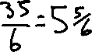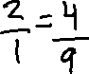

x = 2) x =



3) 2 x 4 = 4) 2 x =

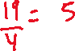

**Partie - 6.3**: **Utilise un modèle (rectangulaire)** pour montrer la multiplication des fractions. N’oublie pas de simplifier quand tu peux! ! /2

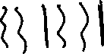

x $\frac{2}{3}$ =



**Partie - 6.4** : **Utilise un modèle DE L’AIRE** pour montrer la multiplication des fractions. N’oublie pas de simplifier quand tu peux! ! /2



6) 2 x 3 =

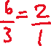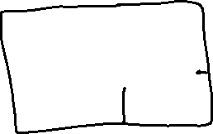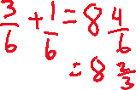

**Partie - 6.5** Fait les divisions en bas. N’oublie pas de simplifier quand tu peux. /4



= 8) =

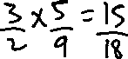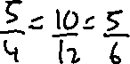

9) 3 = 10) 3 2 =

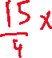

Je peux… (Répondez **Toujours / Souvent / Quelque fois / Jamais**)



|  |  |  |
| --- | --- | --- |
|  | Élève | Enseignant |
| Faire les problèmes de fractions avec la multiplication  (Q’s 1 à 4) |  |  |
| Faire les problèmes de fractions avec un modèle (Q’s 5 à 6) |  |  |
| Faire les problèmes de division (Q 7-10) |  |  |